**Учебно-игровое занятие «Цветок Здоровья»**

***Цель:*** расширение представлений второклассников о правилах здорового образа жизни и значении физических упражнений для здоровья человека.

***Образовательные задачи:*** Формировать представление о зависимости здоровья от двигательной активности, режима дня, соблюдения личной гигиены, питания, хорошего настроения.

***Коррекционно-развивающие задачи:*** Развивать физические качества учащихся: ловкость, быстроту, координацию движений. Развивать коммуникативные способности: умение связно отвечать на вопросы, строить доказательные высказывания, слушать говорящего.

***Воспитательные задачи:*** Воспитывать у детей желание заботиться о своем здоровье, стремление вести здоровый образ жизни.

***Оборудование:*** презентация «Цветок здоровья»(по сценарию занятия), презентация «Если хочешь быть здоров…» , аудиозапись для выполнения музыкально-ритмических упражнений «Волшебный цветок», аудиозапись с голосом Цветка (голос руководителя),магнитная доска, вырезанные из бумаги цветные лепестки со словами «Режим дня», «Личная гигиена», «Физкультура», «Правильное питание», «Хорошее настроение».

**Ход занятия**

**Учитель:** Ребята, наступило новое утро и новый день! Давайте еще раз поздороваемся друг с другом. А знаете ли вы, что вы не просто поздоровались, а подарили друг другу частичку здоровья, потому, что сказали: «Здравствуйте!», что значит «здоровья желаю».

***Мобилизирующая часть занятия:***

- Сегодня на нашем занятии много гостей, мы должны хорошо отвечать, работать с настроением. Давайте умоемся водичкой, чтобы мы были чистыми и красивыми и потренируем свой язычок.

1.Физминутка «Водичка»

2. «Поём гласные звуки» («Лента букв»)

Сегодня у нас - необычный гость – волшебный цветок Здоровья. (Включается презентация)

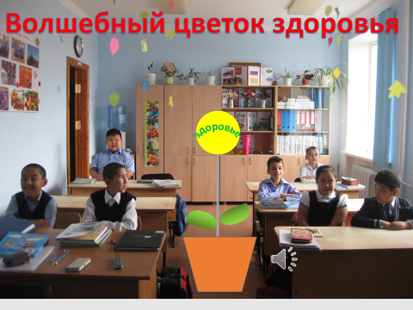 **Слайд1.**

Посмотрите, ребята, на наш цветок - он почему-то печальный. И лепестков у него нет … Давайте у него спросим, что с ним произошло.

(Дети задают цветку вопросы).

***Цветок:*** (аудиозапись на слайде №1). Я – цветок Здоровья. У меня были очень красивые лепестки, но произошло несчастье. Я целую неделю жил в другой школе и видел, как дети нарушают правила здорового образа жизни. Мои красивые лепестки начали засыхать и опадать. Теперь новые лепестки появятся только тогда, когда мне кто-нибудь сможет рассказать все правила здоровья!

**Учитель:** Мы сможем оживить волшебный цветок Здоровья?

(*Ответ детей*.)

Чтобы оживить этот цветок, надо знать, что необходимо человеку для того, чтобы всегда быть здоровым! Первый лепесток распустится , если скажете что изображено на этом плакате:

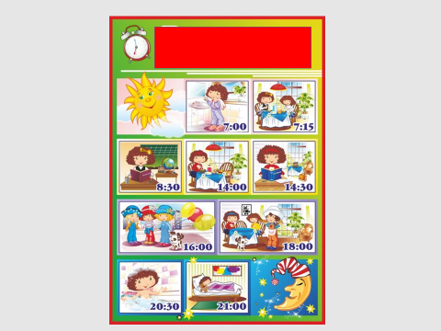

**Слайд 2.**

(Ответ детей)

**Учитель:** А что такое режим дня?

(*Ответы детей*)

- Правильно, ребята. Режим дня – это распорядок ваших дел в течение дня- это хорошая привычка. Посмотрите, в «Уголке класса» у нас тоже висит «Режим дня». Вот сейчас по времени у нас – занятия. А потом что у нас по режиму?

(*ответ детей –« обед»*)

***Учитель:*** Главное правило здоровья – жить по режиму. Так какой лепесток мы прикрепим к цветку?

(*ученик прикрепляет первый лепесток* ***«Режим дня»*** )

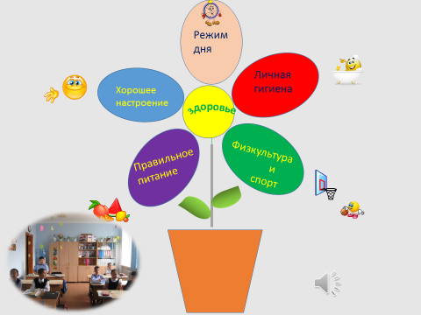 **Слайд 3.**

(на слайде №3 по шелчку появляются по одному лепестку с анимациями по мере выполнения заданий)

Если будешь ты стремиться

Распорядок выполнять-

Будешь лучше ты учиться,

Лучше будешь отдыхать.

Следующий лепесток раскроется тогда, когда вы отгадаете загадки Мойдодыра, отгадки он нам прислал посылкой.

(картинка с изображением Мойдодыра прикрепляется на доске)

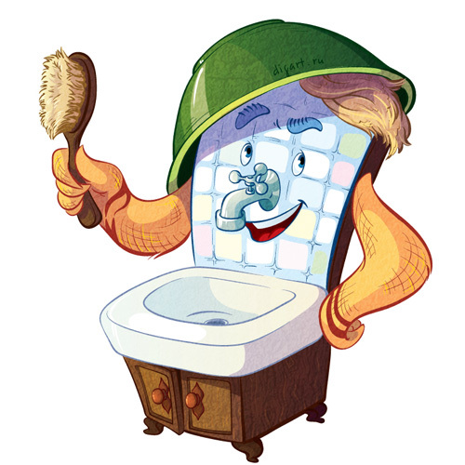

*Я великий Умывальник,*

*Знаменитый Мойдодыр*

*Умывальников Начальник*

*И мочалок командир.*

*И у меня много помощников*. ***Отгадайте кто они?***

(Загадки о предметах личной гигиены)

Ускользает как живое

Но не выпущу его я.

Белой пеной пенится,

Руки мыть не ленится (**мыло**)

Вафельное и полосатое,

Гладкое и мохнатое,

Всегда под рукою

Что это такое? (**полотенце**)

Костяная спинка,

На брюшке щетинка.

По зубам попрыгала,

Всю грязь повыгнала (**зубная щетка**)

Хожу-брожу не по лесам,

А по усам, по волосам

И зубы у меня длинней,

Чем у волков и медведей. (**расчёска**)

На себя я труд беру:

Пятки, локти с мылом тру

И коленки оттираю

Ничего не забываю (**мочалка**)

(*отгадки – предметы достают из посылки*)

***Учитель:*** Молодцы! Предметы личной гигиены хорошо знаете. Пользуйтесь ими чаще и правильно и вы будете аккуратными, опрятными, а главное, это укрепит ваше здоровье. Давайте повторим правила личной гигиены.

***Правила гигиены:***

Учитель читает, а дети дополняют хором:

- Чистить зубы надо два раза в день …(*утром и вечером)*

- Перед едой нужно обязательно …(*мыть руки с мылом)*

- Во время еды нельзя *…(разговаривать)*

- Никогда не ешь немытые …(*фрукты и овощи)*

(ученик прикрепляет лепесток ***«Личная гигиена»)***

**II.**

Волейбол или баскетбол,

Теннис, плаванье, футбол –

Словом как одним назвать?

Кто мне сможет подсказать?

Дети: (спорт) –

(учитель выставляет картинки на наборном полотне)

На цветке появляется третий лепесток – ***«Спорт»***

Учитель. Что такое спорт для нас? На каком уроке мы ловкие, быстрые, сильные?

Дети: на уроке физкультуры.

Давайте покажем цветку, как эти качества мы развиваем на наших физкультурных занятиях, на физминутках.

1.Утренняя зарядка «Лепим снеговика»

2. Дыхательная гимнастика « Листья опадают»

(На цветке появляется третий лепесток – «***Физкультура и спорт»***)

**III.**

Учитель: Человеку нужно есть,

Чтобы встать и чтобы сесть,

Чтобы прыгать, кувыркаться,

Песни петь, дружить, смеяться,

Чтоб расти и развиваться,

И при этом не болеть,

Нужно правильно питаться

С самых юных лет уметь.

***Цветок***. (аудиозапись)Правильное питание – это ежедневная забота каждого ***человека, который хочет быть здоровым!***

***Учитель:***

Игра «Много-мало»

Я называю продукты питания, а вы должны ответить много или мало их употреблять.

- Овощи! (много)

- Чипсы (мало)

- Конфеты (мало)

- Фрукты (много)

- Пепси –колу!(мало)

- Ягоды (много)

- Соки (много)

- Молоко(много)

- Мороженое (мало)

(На цветке появляется четвёртый лепесток ***« Правильное питание».)***

***Учитель:*** Какое настроение у вас сейчас? Вам нравится наше занятие?

(Дети отвечают)

А когда хорошее настроение что хочется делать?

(Ответы детей)

***Учитель:*** У меня тоже хорошее настроение от встречи с вами, я получила огромное удовольствие, поговорив о здоровье. Если у вас хорошее настроение, вы улыбаетесь, значит со здоровьем всё в порядке.

(прикрепляет пятый лепесток ***«Хорошее настроение»)***

***Учитель:*** Вот и расцвёл наш цветок здоровья.

***Цветок.(***аудиозапись) Спасибо, дети! Вы меня оживили! Я теперь такой же красивый, как и прежде! Как хорошо, что вы знаете правила здорового образа жизни! В благодарность за моё оживление я дарю вам на память «Цветок Здоровья вашего класса». В вашем классе появится настоящий цветник Здоровья!

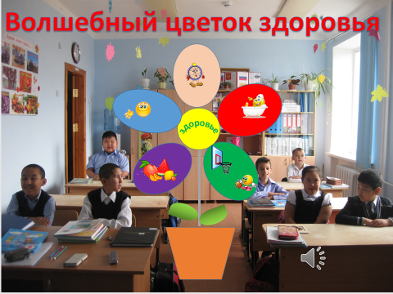 **Слайд 4.**

***Учитель:*** Давайте покажем нашему цветку как мы любим его и любуемся им.

( под музыку «Волшебный цветок» дети выполняют ритмические упражнения)

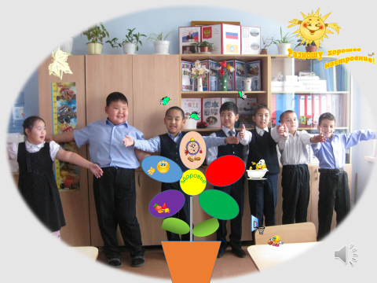 **Слайд 5.**

**Итог занятия** :

1.Дети выходят и читают стихи – советы по сохранению здоровья.

2. Презентация класса « Если хочешь быть здоров…»

(презентация состоит из 15 слайдов – фотографий детей на тему здоровья в программе **Power Point 2013**)

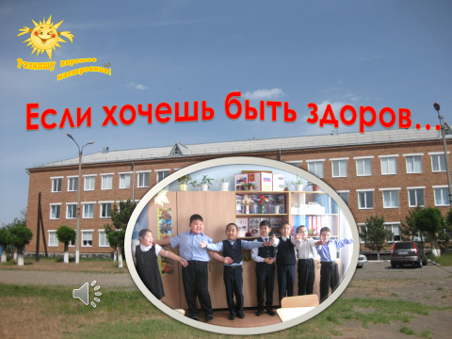

КОУ РК «Элистинская коррекционная школа – интернат»

Учебно – игровое занятие во 2 классе

**«Цветок Здоровья»**

*(Классный руководитель: Бартунова Н.У.)*

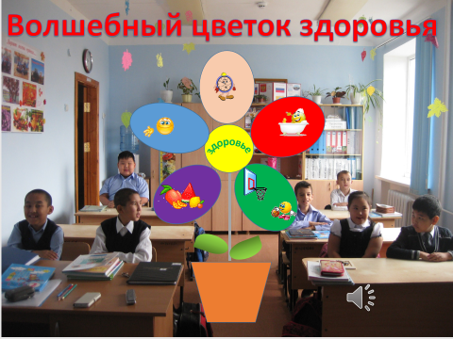

Элиста, 2014.